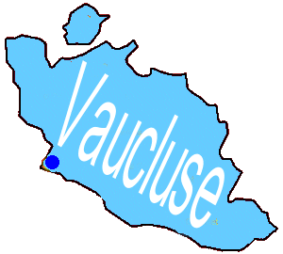

 juin 2008 :
le dernier bac ?

63,6% d’une génération obtiennent le bac aujourd’hui (34,3% le bac général, 16,7% le bac technologique et 12,6% le bac professionnel)
Le Service Public d’Education Nationale, grâce à la diversification des voies de formation et à la qualification de ses personnels a permis de doubler ce taux d’accès (36% en 1989).et de favoriser la formation intellectuelle et citoyenne de la jeunesse.

Le lycée public n’est pas toujours un outil parfait pour fabriquer l’égalité entre les citoyens. Mais en connaît-on un meilleur ?

Les examens nationaux et anonymes laissent parfois des élèves sur le bord du chemin (83% de réussite, c’est-à-dire 17% de « recalés »).
Mais tous les titulaires d’un diplôme national ont les mêmes compétences reconnues quels que soient l’établissement, le quartier ou la ville où ils ont fait leurs études.
C’est pourquoi, les enseignants et les élèves sont attachés à cet examen final et anonyme même s’il est source de stress et de perte de cours en fin d’année scolaire.

Pourtant, l’enseignement public, cet outil précieux, est privé aujourd’hui de ses ressources de fonctionnement.
A la rentrée 2008, 83 postes de moins dans les lycées et collèges du Vaucluse ! Cela signifie que l’offre de formation va baisser (disparition d’options, de travaux en petits groupes, augmentation des effectifs dans les classes…)

Dans quel but ? Créer une école à deux vitesses ?
La multiplication des officines de soutien, de « coaching », montre que le secteur privé est à l’affût des défaillances du Service Public : le marché de l’éducation sera fructueux si le Service Public est privé de ses moyens.

Si vous pensez :

- Que le coût de l’Ecole Publique, c’est le prix des droits : droit à l’éducation, droit à l’égalité, mais aussi à la sécurité des élèves qui dépend du nombre d’adultes qui les encadrent
- Que cette dépense est un investissement économiquement et socialement indispensable
- Que les résultats parfois décevants de l’Ecole Publique justifient qu’on la renforce et non pas qu’on la détruise

Alors défendez avec nous le Service Public d’Education
Signez la pétition http://service-public-notre-richesse.fr/

